新型コロナウイルスワクチン接種
記入例
キャンセル待ち希望者登録届出書

皆野町長 様

私は、別紙「新型コロナウイルスワクチン接種キャンセル待ち希望者登録にあたっての留意事項」について承諾し、新型コロナウイルスワクチン接種キャンセル待ち希望者として次のとおり届け出ます。
日中ご本人につながりやすい番号を記入
住所 | 皆野町 皆野○○－○
フリガナ | ミナノ タ ロ ウ
氏名 | 皆野 太 郎
生年月日 | 大正・昭和・平成 ○○ 年 ○○ 月 ○○ 日  （西暦 １９○○ 年）
電話番号(※1) | ０９０－○○○○－○○○○
接種券番号 | １２３４５６７８９０
備 考(※2) | 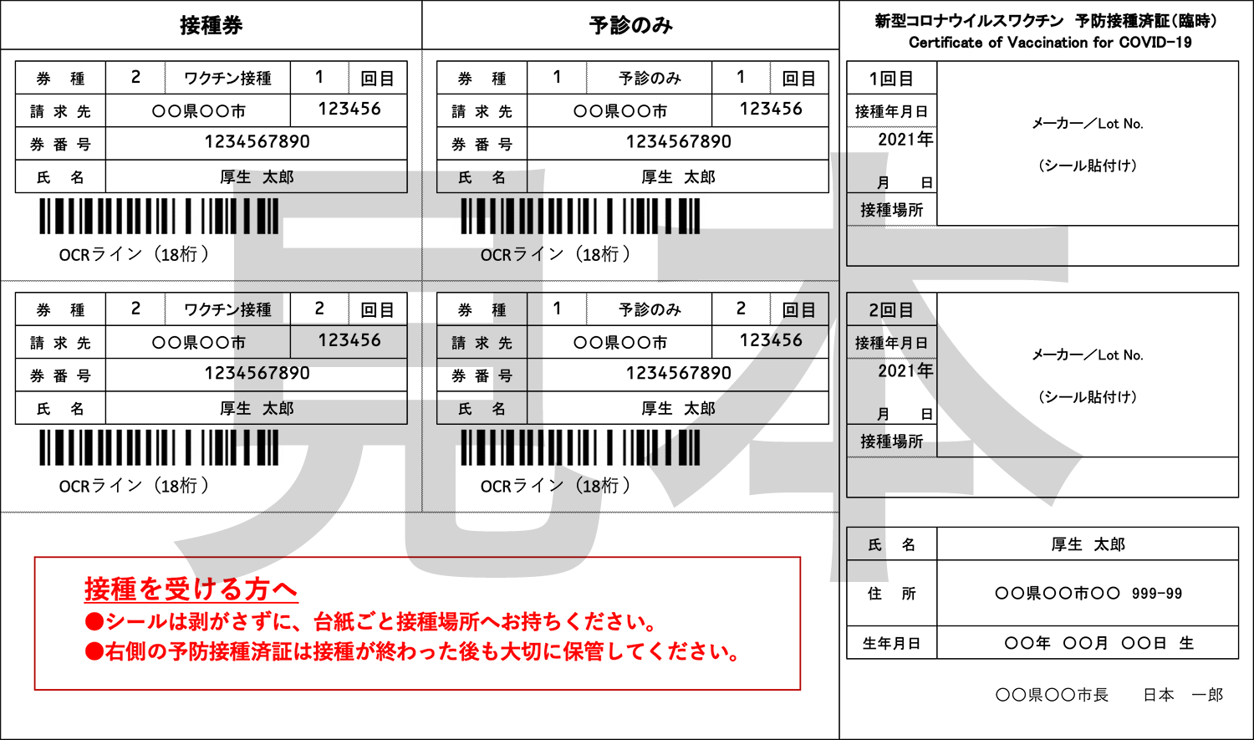  接種券記載の１０桁の「券番号」を記入  接種券(見本)
※1 電話番号は、携帯など日中ご本人につながりやすい番号をご記入ください。
※2 ご都合の良い曜日・時間やご希望の医療機関などがある場合は、備考欄にその内容を具体的にご記入ください。
※3 記載内容に不備がある場合、キャンセル発生時にご連絡できないことがありますのでご注意ください。

